《解简易方程》 教案2
教学目标
1．使学生初步学会 这一类简易方程的解法．
2．理解这类方程的格式．
3．进一步掌握解方程的格式．
教学重点
掌握解 这一类方程的解法．
教学难点
理解这一类方程的算理．
教学步骤
一、复习引入
（一）复习方程的意义．
1．什么叫方程？
2．什么叫解方程？
（二）用方程表示下面的数量关系．
1． 与4的和等于40．
2． 的3倍等于40．
3． 的3倍加上4等于40．
二、新授教学
（一）教学例2
例2．看图列方程，并求出方程的解．
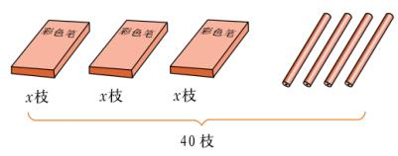
1．读题，理解题意．
2．分析图意，找等量关系．
3．教师提问
（1）观察图形你都知道了什么？
（2）3盒零4支和多少相等？
（3）怎样列方程？
4．列方程并解答．
（1）教师板书：
（2）教师提问：要想求每盒彩色笔多少支，应当先求什么？解这个方程要先算一步？
（3）教师说明：要把 看作是一个数．即；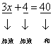 ，加数等于和减另一个加数，
那么 ．
5．学生独立解答．
6．集体订正，板书全部解题过程．
解： （根据加数＝和－另一个加数）
（根据因数＝积÷另一个因数）
检验：把 代入原方程，
左边＝3×12＋4＝40，右边＝40，
左边＝右边，
所以 是原方程的解．
7．小结：解这样的方程，关键是要把 看作是一个数，先求出 ，再求出 得多少．
8．练习：
（二）教学例3
例3．解方程
1．思考
（1）例3与例2有什么相同点？有什么不同点？
（2）应该先算什么，再算什么，最后算什么？
2．学生独立解答，集体订正．
3．小结：解这一类方程，要先根据四则运算的顺序，把方程中包含的计算算出来，再
把 与因数的积看成是一个数，根据四则运算各部分间的关系一步步求出解．
4．练习：解方程
三、课堂小结
今天你学习的解方程与以前所学的解方程有什么不同？
四、巩固练习
（一）口头解下列方程，并说出每一步的根据．
1．
2．
（二）解下列方程，并检验．
1．
2．
3．
（三）在0.5、1.5、2.5、3.5、4这五个数中，
哪个数是方程0.5 －1.5＝0.5的解？
哪个数是方程22×0.5－2 ＝4的解？
思考：怎样做比较简单？
五、课后作业
解方程
1．
2．
3．
六、板书设计
解简易方程
例2．看图列方程，并求方程的解
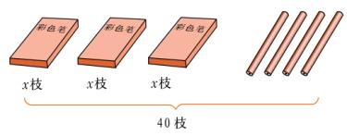
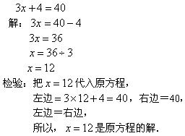
教案点评：
新授部分注意了新旧知识之间的联系与区别，抓住关键，提出具体思考价值的问题，引导学生讨论，在初步理解的基础上进行试做，再通过看书学习，讲清道理，使学生透彻的理解。
练习中注意专项练习与综合练习相结合，有利于学生掌握本课的重点，合理组建知识结构。

